ОТЧЁТ
ГКОУ КК специальной (коррекционной) школы-интернат с.Ванновского о проведённых мероприятиях, посвящённых Дню солидарности в борьбе с терроризмом в сентябре 2018г.

День солидарности в борьбе с терроризмом символизирует единение государства и общества в борьбе с таким страшным явлением, как терроризм.
В школьной библиотеке была оформлена выставка-призыв «Всем обществом против терроризма». Библиотекарь Дубовик Клавдия Александровна представить своим читателям весь фонд библиотечных документов юношеского абонемента по данной тематике.
Возле выставки с ребятами состоялась дискуссия о проблемах формирования межнациональной толерантности, дружбы и взаимопонимания.
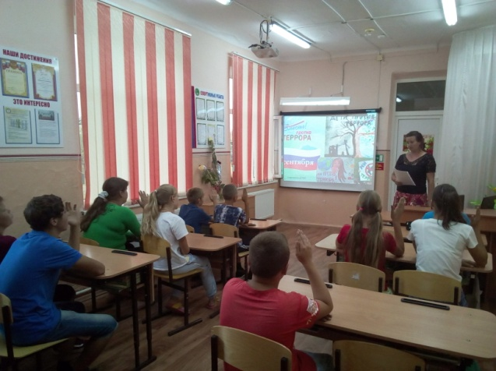
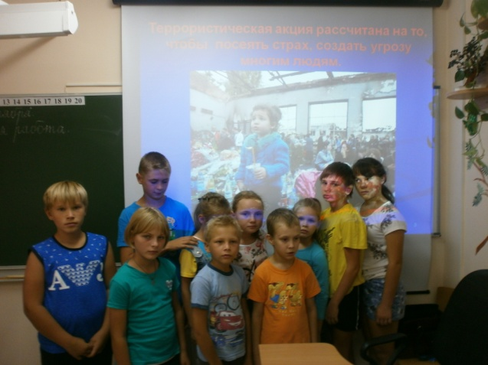
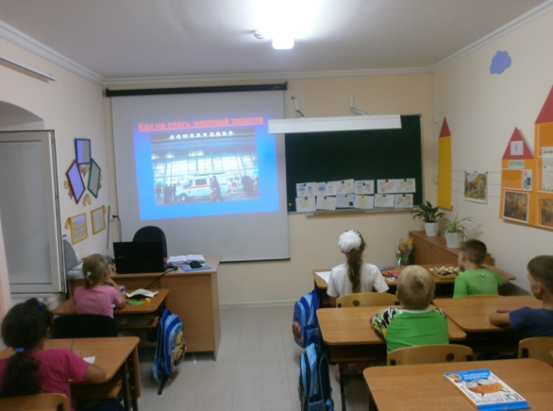
3 сентября 2018г. для воспитанников школы был проведен классный час «День солидарности в борьбе с терроризмом «Беслан. Прерванный урок». Классные руководители подготовили рассказ о хронике событий в Беслане, началось мероприятие с минуты молчания в память о жертвах Бесланской трагедии, они подчеркнули то горе и страдание, которое перенесли дети, родители, и учителя. В ходе беседы были раскрыты понятия таких слов как: «терроризм», «теракт» и причины, порождающие желание совершать террористические акты. Так же классные руководители рассказали о том, как вести себя в случае возникновения угрозы теракта и в случае захвата в заложники.
В завершение мероприятия ребята получили памятки «Предупрежден? Значит вооружён!» в которых содержалась информация о действиях при угрозе теракта, номера телефонов для экстренного реагирования, о том что делать при обнаружении взрывного устройства и как вести себя в данной ситуации.

